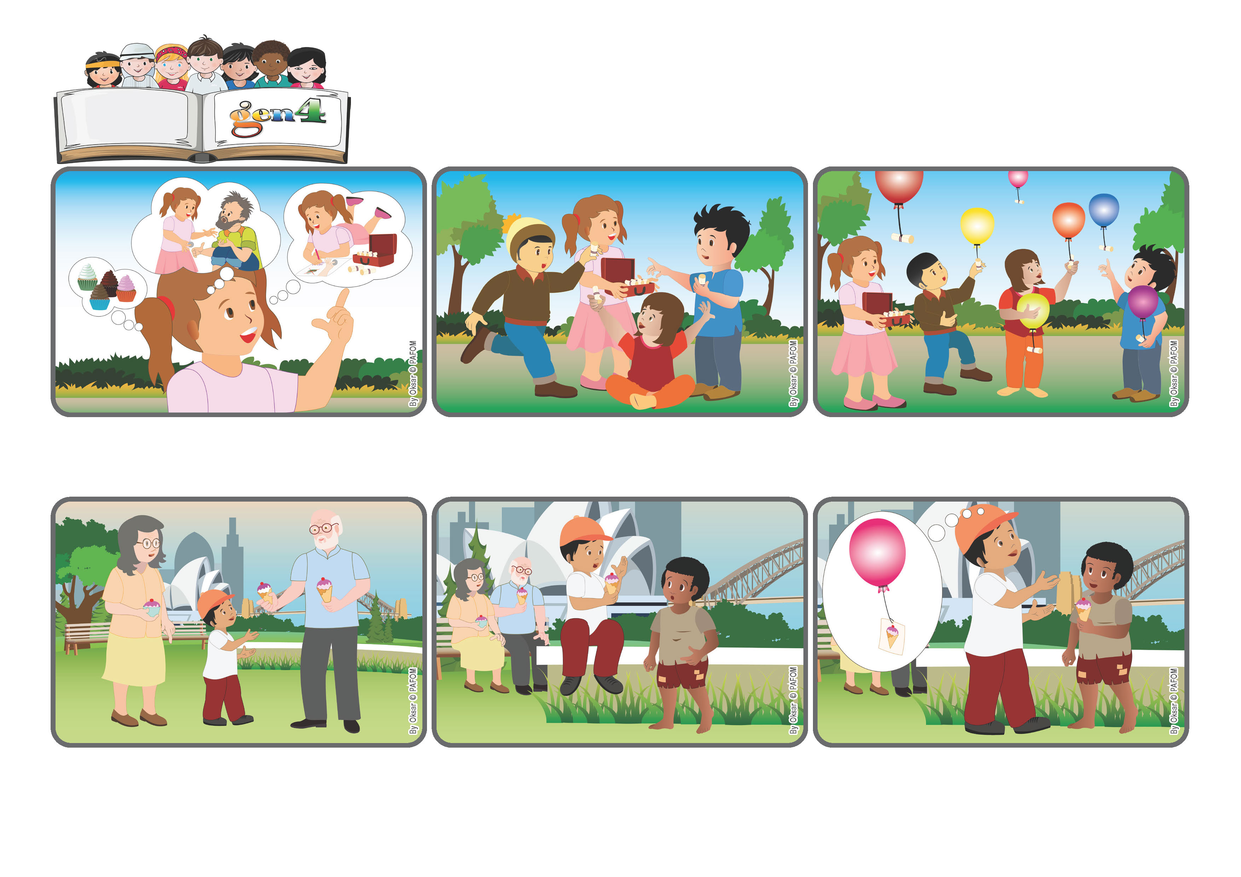

**Parole de Vie**

**Le vrai trésor – Remplissons nos**

**cœurs d'actes d'amour.**

**Car là où est ton trésor, là aussi sera ton cœur » (Luc 12, 34).**

(AOÛT 2025, extrait de la liturgie du dimanche 3 août, 18e dimanche du temps ordinaire)

Jésus vient du ciel et sait ce qui est important pour monter là-haut, avec Lui. Ce ne sont pas des richesses, des choses à manger ou de beaux vêtements dont nous avons besoin, mais d'une valise remplie de petits paquets spéciaux : nos actes d'amour !

Quand on part en voyage, on fait ses valises avec soin. On ne peut pas prendre trop de choses : il faut choisir ce qui est le plus important. Il en va de même dans notre vie : on doit choisir ce que l'on fait.

Il était petit et je voulais le faire partir, mais je me suis souvenu de l'image de Jésus disant « C'est à moi que tu l'as fait », alors je lui ai donné de la glace. Il était tout heureux ! Mais moi aussi je me sentais tout léger car j'avais fait un petit paquet pour Jésus.

Les petits paquets que nous faisons pour Jésus - un jouet partagé, un bonbon donné... - sont comme des pièces d'or qui nous emmèneront au ciel. Jésus dit : « Là où est ton trésor, là aussi sera ton cœur ».

Mes grands-parents se sont assis sur un banc pour discuter et moi, je me suis assis sur un muret voisin, ma glace à la main. J'allais commencer à la manger quand j'ai levé les yeux et j'ai vu un petit garçon qui me regardait.

Je m'appelle Marco et j'ai 7 ans. En été, je vais souvent passer quelques jours chez mes grands-parents. Un jour où j'avais été très sage, ils m'ont emmené me promener et mon grand-père m'a acheté une glace.

**"© PAFOM, Dessins et texte sous la direction du Centre Gen4”**

**Les gen4 sont les enfants du Mouvement des Focolari dont Chiara Lubich est la fondatrice.**